

**CADEIA DE PRODUÇÃO DE AÇÚCAR ORGÂNICO**

**Gestão, Análise e Controlo de Qualidade e Segurança de Alimentos**

*Determinação de impurezas no de Açúcar Orgânico*

Armando Mateus Moiana1*, Chanel van Rensburg2 Filipe Nhamugara3

1Gerente de SHEQ e Líder da Equipa de Qualidade & Segurança de Alimentos

2Gerente de Conformidade e Representante da Alta direção

3Técnico de Laboratório de Análise e Controle de Qualidade

*Autor correspondente: [carmandomateus@gmail.com/a.moiana@ecofarm.co.mz](mailto:carmandomateus@gmail.com/a.moiana@ecofarm.co.mz)

**RESUMO**

Análise e controle de qualidade é uma parte essencial na cadeia produtiva de açúcar, pois fornece informações sobre a sua qualidade e segurança que compreendem os parâmetros nutricionais ou centesimais, parâmetros físico-químicos, parâmetros microbiológicos, parâmetros sensoriais e parâmetros toxicológicos. A análise e controle de impurezas na cadeia de produção de açúcar orgânico é uma das práticas essências para a garantia da sua qualidade e segurança. Neste sentido, o presente trabalho teve o objectivo de fazer a determinação de impurezas no Açúcar orgânico. As análises foram realizadas no laboratório de controlo de qualidade da Ecofarm Moçambique, Lda e foi feita uma pesquisa qualitativa, analítica e experimentar. As amostras foram codificadas em E0177.S.1C e em E0176.S.1C, colhidas (50.1g para cada lote) selecionadas aleatoriamente, pesadas, diluídas, homogeneizadas juntamente com água destilada formando uma solução num copo de Becker de 500 mL e filtradas com filtros de papel tipo 1 de cor branca num balão volumétrico de ernemeyer de 250 mL e os resultados obtidos foram analisados qualitativamente fazendo-se uma análise visual e verificando a presença de impurezas suspensas nos filtros de papel de cor branca e presença de impurezas no fundo de balão volumétrico de ernemeyer de 250 mL. Os resultados obtidos demonstraram que houve ausência total de impurezas no lote no E0177.S.1C e presença de quantidade insignificante de impurezas no lote no E0176.S.1C. Contudo, o Açúcar analisado está dentro dos padrões aceitáveis relativamente a quantidade de impurezas é apto para consumo humano.

**Palavras-Chave:** Cadeia produtiva de Açúcar orgânico, Gestão, análise e controlo de qualidade e segurança de alimentos, e Determinação de impurezas.

# INTRODUÇÃO

A cadeia produtiva de Açúcar orgânico inicia desde a produção primária até a chegada do Açúcar orgânico na mesa do consumidor e ao longo dessa cadeia produtiva, a cana-de-açúcar produzida em sistema orgânico é a principal matéria-prima para a indústria de Açúcar orgânico da Ecofarm Mocambique, Lda e este género alimentício pertence à família *Poacea* e ao gênero *Saccharum.* As canas nobres ou nativas, cultivadas em regiões tropicais e subtropicais do globo até a introdução de variedades nascidas de semente, pertenciam todas à mesma espécie: *Saccharum Officinarum*. (Cordeiro do Vale e Sanches, 2014).

O açúcar geralmente é um dos alimentos mais consumido mundialmente, sendo usado como um dos ingredientes no período de preparo de chá, no processo de produção de produtos confeitaria, produtos de panificação, bebidas alcoólicas e não alcoólicas, produção de alimentos funcionais, produção de medicamentos na indústria farmacêutica e também é usado como preservante ou com um dos métodos de conservação de outros alimentos, devido a sua alta estabilidade, isto é, o açúcar tem a capacidade de aumentar a pressão osmótica, diminuindo a atividade da água, criando um ambiente desfavorável para multiplicação das bactérias e para alguns bolores e leveduras, como nos Jam, doces, frutas cristalizadas, leite condensado, mel e etc. Portanto é necessário um cuidado com o aspectos de qualidade e segurança de alimentos (Toledo, 2001). Para isso, a análise e controle de qualidade é uma parte essencial na cadeia produtiva de açúcar, pois fornece informações sobre a sua qualidade e segurança que compreendem os parâmetros nutricionais ou centesimais, parâmetros físico-químicos, parâmetros microbiológicos, parâmetros sensoriais e parâmetros toxicológicos. Dentre os parâmetros anteriormente referidos, as impurezas minerais são um dos perigos físicos que afectam a qualidade de Açúcar Orgânico. Diante desta conjuntura nos interessa saber os mecanismos que podem ser usados para o seu controlo. Outrossim, a análise e controle de impurezas minerais no açúcar orgânico é uma das práticas essências para a garantia da sua qualidade e segurança de modo a garantir que o Açúcar orgânico produzido possa atender as expectativas do consumidor ou dos clientes, mantendo a reputação das indústrias, evitando as barreiras técnicas ao comércio e aumentando a sua visibilidade no mercado internacional (Toledo, 2001). Neste sentido, o presente trabalho teve o objectivo de fazer análise e controle de qualidade de Açúcar orgânico, com maior enfoque na determinação de impurezas.

# METODOLOGIA

## Local e tipo da pesquisa

A pesquisa foi realizada no laboratório de controlo de qualidade da Ecofarm Moçambique, Lda e foi feita uma pesquisa qualitativa, analítica e experimentar. As amostras foram colhidas e codificadas em E0177.S.1C e em E0176.S.1C, sendo 50.1g para cada lote e as amostras de açúcar orgânico foram selecionadas aleatoriamente e o estudo foi realizado no mês de Março de 2023.

## Material, amostras e reagente

* 2 Provetas graduadas de 350 mL;
* 2 Copos de Becker de 500 ml;
* 2 Balões volumétricos de ernemeyer de 250 mL;
* 2 Papeis de filtro de tipo 1 de cor branca;
* 1 Balança analítica CONTECH de 0,1 de precisão e previamente calibrada ou tarada;
* 1000 mL de Água destilada para cada experimento;
* 50.1 g de Açúcar orgânico para cada experimento;
* Marcador;
* Cronómetro
* 2 pedaços de papel forte, duro ou rígido.

## Obtenção das amostras

As amostras foram obtidas na fábrica de produção de Açúcar da Ecofarm Mocambique, Lda localizado no Campo Dona Maria Tsoni, Chemba, Sofala, Moçambique. Onde foram obtidas 50,1 g de Açúcar para cada experimento a ser realizado e as amostras obtidas foram armazenadas e conservadas a temperatura ambiente, em lugar seco e fresco onde não havia flutuações de ar.

## Delineamento experimentar

O Açúcar foi processado na fábrica da Ecofarm Mocambique, Lda em 2 dias úteis, onde se obteu Açúcar de granulometria S, sendo o Açúcar orgânico mais fino. A 1ª produção foi codificada em E0176.S.1C para a amostra de Açúcar orgânico produzido em 08/12/2022 e a 2ª produção de Açúcar orgânico foi codificado em E0177.S.1C para a amostra de Açúcar orgânico produzido em 09/12/2022. O desenho esquemático do delineamento experimental está ilustrado na Figura 1.

**Figura 1**: Esquema de delineamento experimental

## Procedimentos

Foram colhidas duas amostras de Açúcar orgânico codificadas em E0177.S.1C e em E0176.S.1C, sendo a 1ª amostra resulta do Açúcar produzido em 08/12/2022 e a 2ª amostra proveem do Açúcar orgânico produzido em 09/12/2022 e foi realizado duas experiências separadamente para a determinação de grau de impurezas no Açúcar orgânico.

Foi pesada 50.1 g de amostra de Açúcar orgânico para experimento realizado numa balança analítica calibrada ou tarada e as amostras de Açúcar orgânicos pesadas foram colocadas num copo de Becker de forma separada para cada experimento. Seguidamente, mediu-se 1000 mL de água destilada usando uma proveta graduada de 350 mL e isso para cada experimento.

Para cada experimento levou-se 1000 mL de água destilada medida e adicionou-se na amostra de Açúcar orgânico contida no copo de Becker, agitou-se e homogeneizou-se lentamente a mistura obtida por 1 período de 10 minutos e daí obteve-se uma mistura homogenia monofásica, ou seja, obteve-se somente uma solução. Depois, pegou-se o filtro de papel branco tipo 1 e colocou-se num balão volumétrico de ernemeyer de 250 mL e isso fez-se para cada experimento realizado. Posteriormente, foi levado a solução obtida da mistura de água e Açúcar e foi filtrada lentamente para o balão volumétrico de ernemeyer de 250 ml para cada experiência. O processo de filtração durou cerca de 25 minutos e finalmente apos o processo de filtração fez-se registo e documentação dos resultados obtidos. Imagens a seguir ilustram os passos usados para a determinação de impurezas no Açúcar orgânico.

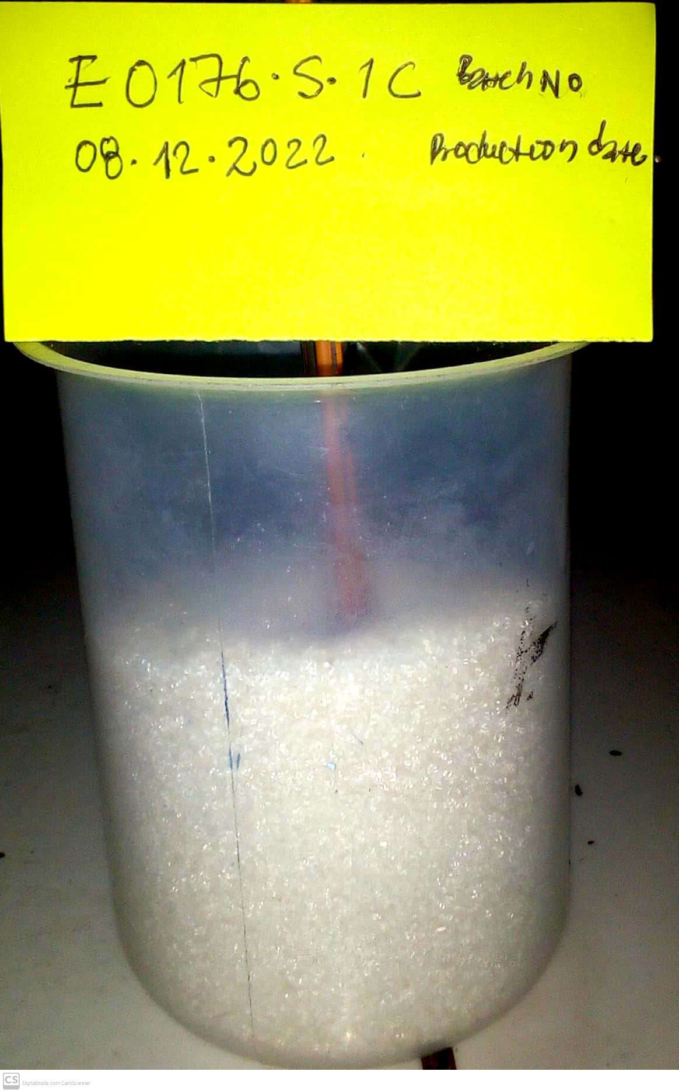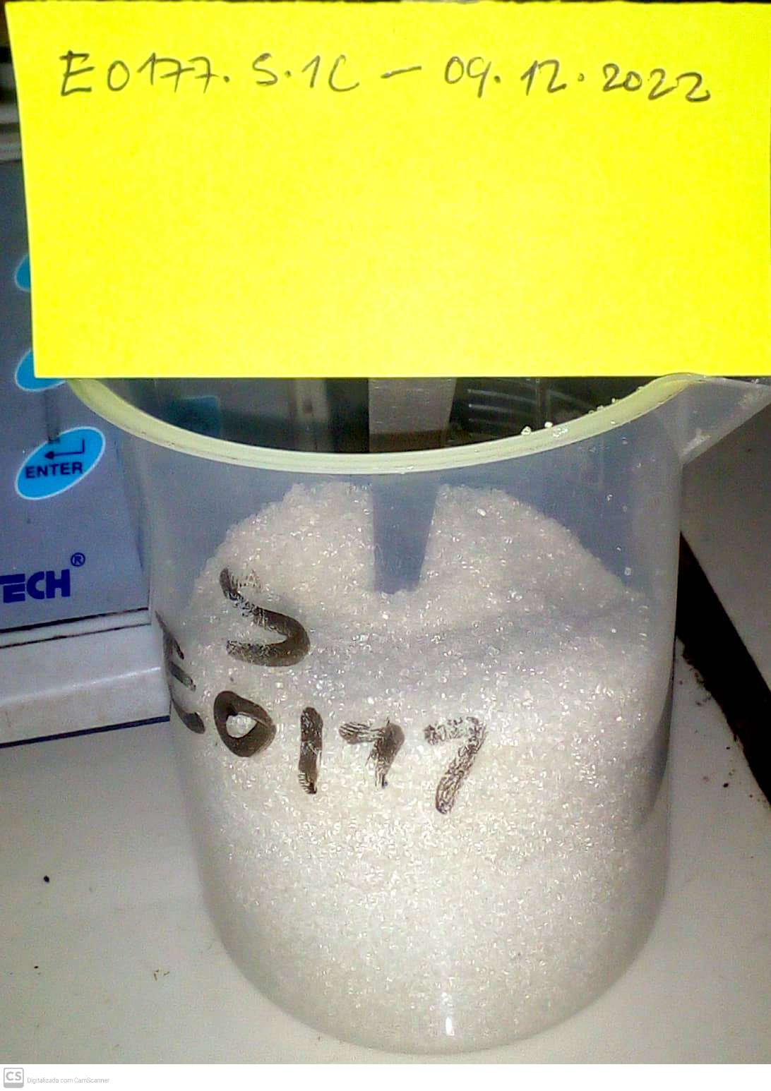

**Figura 2:** Duas (*2) amostras de Açúcar orgânico analisados e codificados em E0176.S.1C e E0177.S.1C*

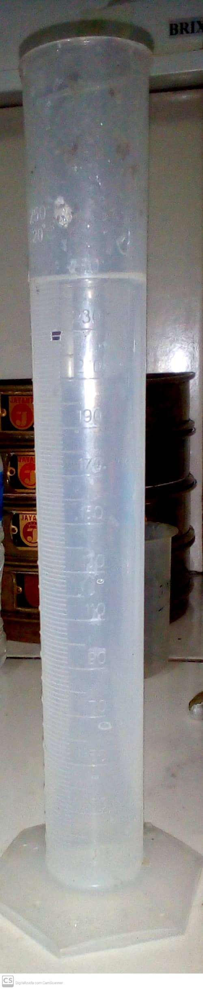

***Figura 4:*** *Proveta graduada de 500 mL contendo água destilada usada como reagente ou solvente usado na dissolução do Açúcar.*

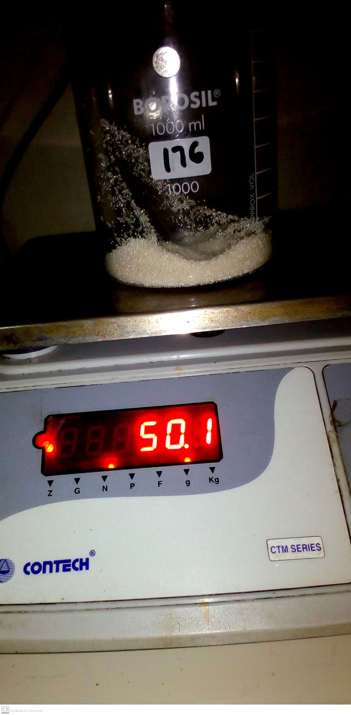

***Figura 3:*** *Balança analítica usada para pesagem de Açúcar*

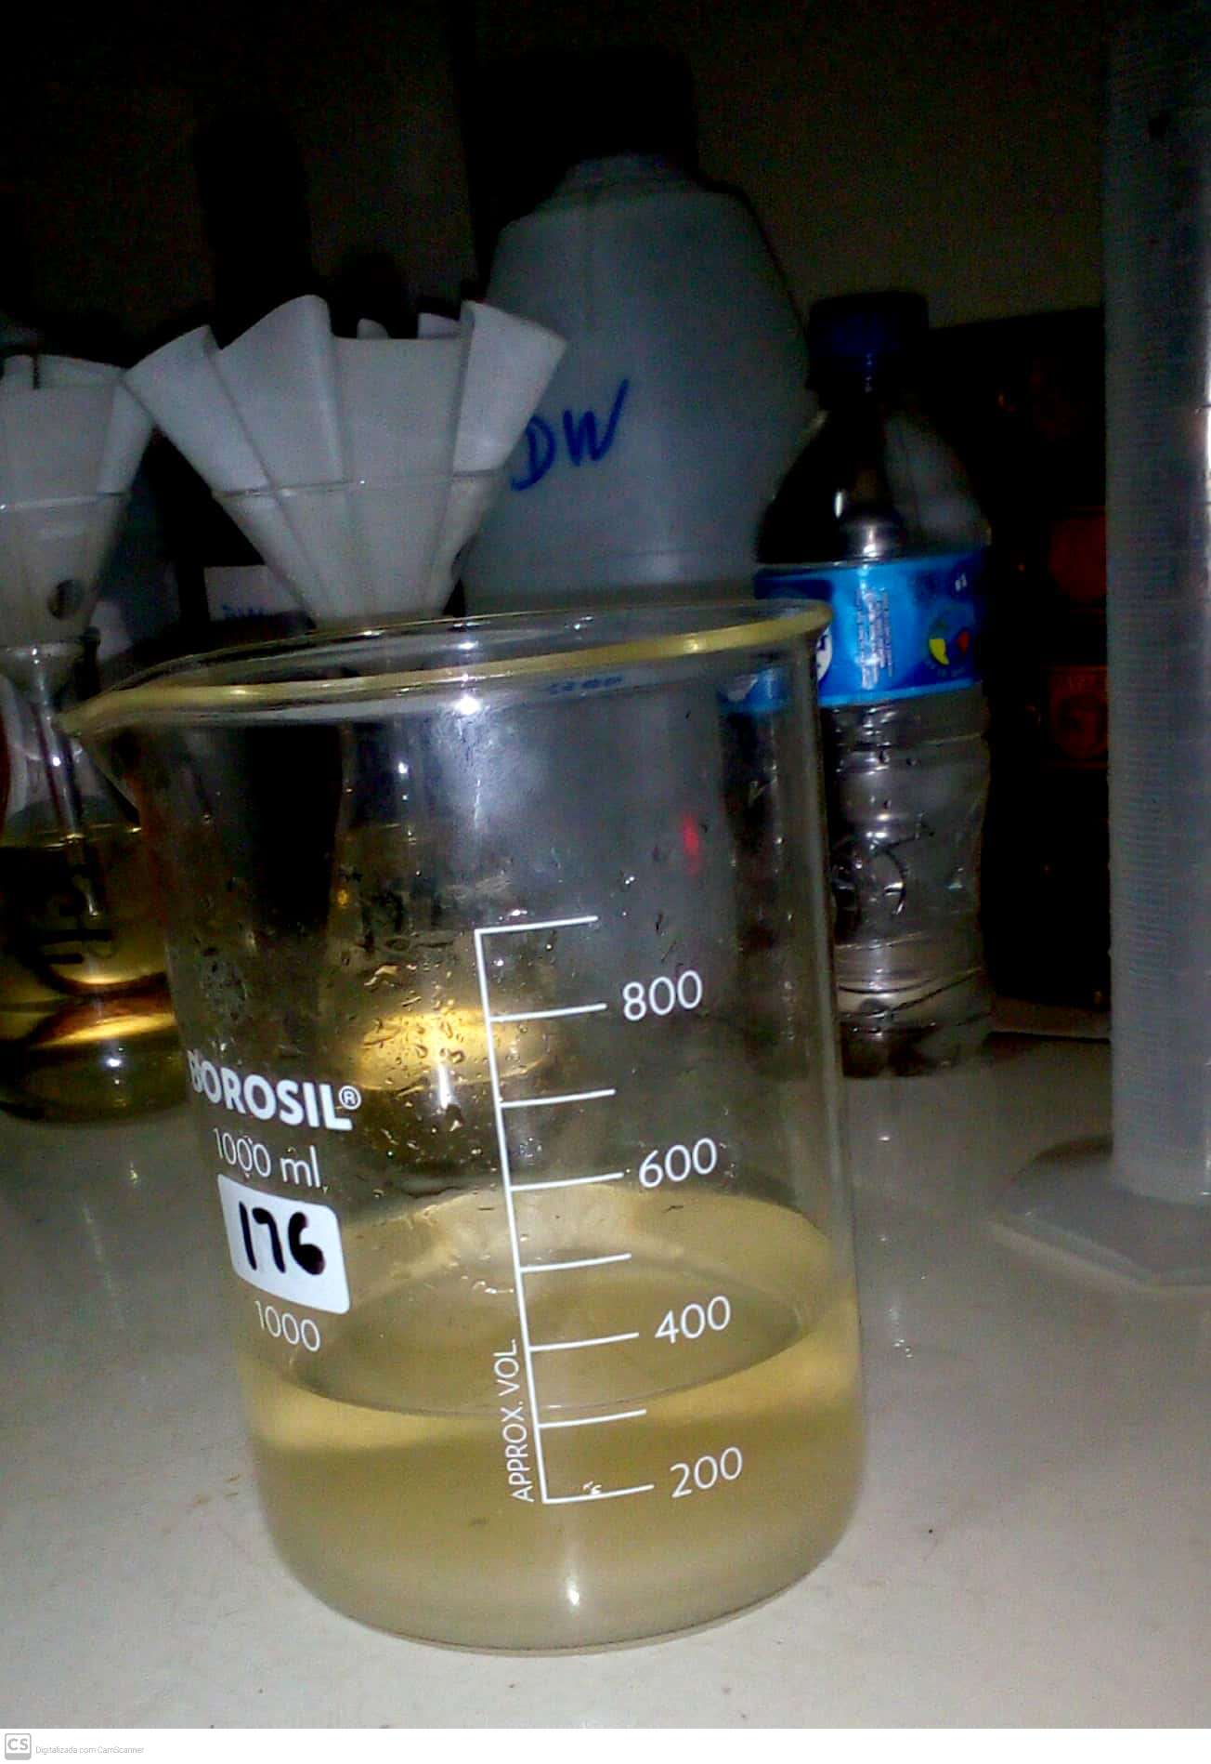

***Figura 5:*** *Solução ou mistura homogénea monofásica obtida após o processo da dissolução da sacarose ou Açúcar (soluto) e água destilada (solvente)*

## Análise dos resultados

Os resultados obtidos foram analisados qualitativamente verificando a quantidade da solução filtrada e de impurezas que permaneceram suspensas nos filtros de papel branco tipo 1, fez-se uma comparação com estudos similares realizados e literatura científica existente.

# RESULTADOS E DISCUSSÃO

Os resultados obtidos a partir da experiência realizada demonstraram que o Açúcar orgânico produzido não contém quantidades significativas de impurezas como ilustra as figuram abaixo mencionadas.

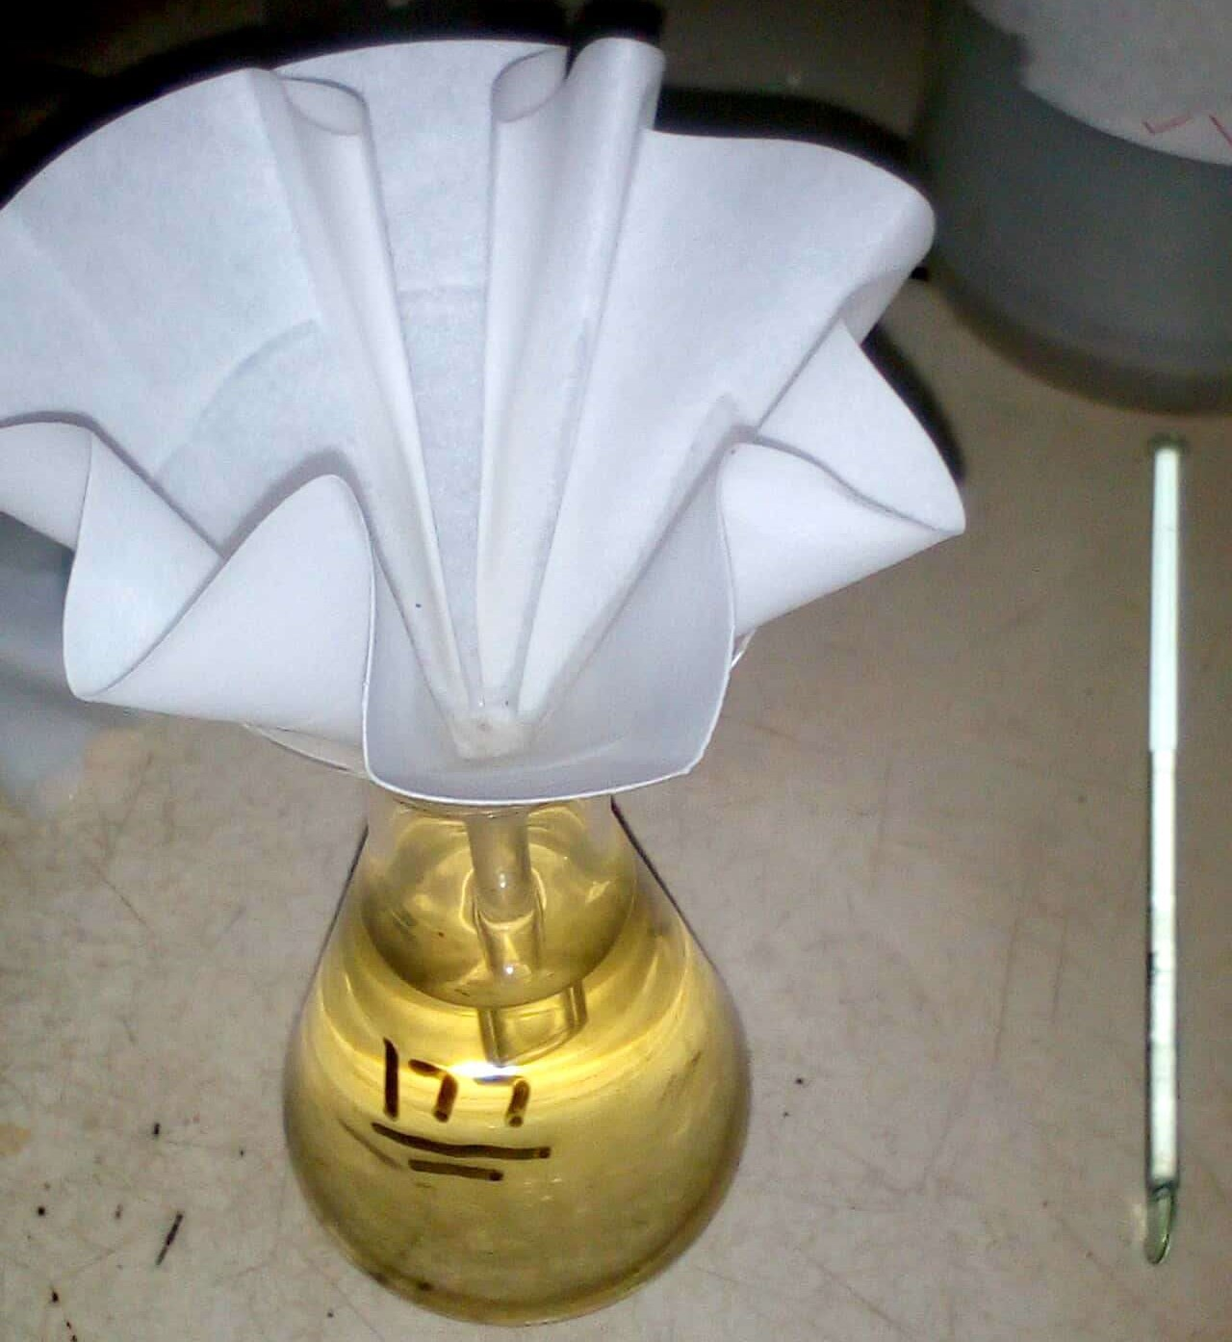

***Figura 7:*** *Ilustra a ausência total de impurezas suspensas no filtro de papel branco tipo 1 da amostra de Açúcar orgânico analisado e codificado em E0177.S.1C*



***Figura 6****: Ilustra a presença de quantidades de impurezas insignificantes de impurezas suspensa no filtro do papel branco tipo 1amostras de Açúcar orgânico analisado e codificados em E0176.S.1C*

Em linhas gerais, os resultados anteriormente referidos demonstram que o Açúcar orgânico do lote número E0177.S.1C não apresenta nenhum grau de impurezas e o lote número E0176.S.1C apresenta grau insignificante de impurezas e as ambas amostras quanto a este parâmetro de qualidade não oferece nenhum risco previsível e estão de acordo com padrões estabelecidos. Na mesma senda, Oliveira, *et al* (2018) no seu estudo sobre “clarification of sugar cane broth: relationship between turbidity, pH and content of mineral impurities” obtiveram resultados similares. Entretanto, referir que a presença de impurezas minerais em níveis inaceitáveis no Açúcar orgânico afeta a qualidade do produto e não responde a expectaiva do cliente ou do consumidor. Salientar que a contaminação por esses perigos inicia desde da produção primária onde a cana de Açúcar é produzida, surgindo devido o processo da colheita da cana de Açúcar com máquinas utilizadas para permitir o fácil deslocamento dos equipamentos e sistemas de apoio utilizados, em que o maior entrave para este tipo de equipamento, são algumas áreas de produção com declividade acima de 12% e a operação da colhedora de cana de Açúcar está ligada diretamente a presença destes materiais já que o aumento da velocidade de rotação do extrator primário de impurezas e da velocidade do deslocamento aumenta as perdas da matéria-prima e aumenta o teor de impurezas vegetais presentes nos colmos colhidos (Fredo e Caser, 2017).

Mas, as impurezas podem arrastram-se para a nível da indústria, isto é, a nível do processo de fabricação podem ocorrer devido a fraca eficiência e eficácia de equipamentos e etapas de processos de fabricação, principalmente nas etapas de extração e tratamento de caldo, etapa de clarificação e filtração do sumo tratado e claro. Visto que após a etapa do preparo e extração o caldo segue para etapas de tratamento para remover as impurezas insolúveis e diminuir a inversão da sacarose em glicose e frutose que são açúcares não cristalizáveis (Oliveira *et. al*. 2018). Durante a clarificação do caldo a ser transformado em açúcar, a remoção das impurezas minerais acontece nas etapas de calagem e decantação. Adicionalmente, nesta etapa de calagem é adicionado uma solução de hidróxido de cálcio (leite de cal) com o intuito de promover a neutralização dos ácidos orgânicos presentes no caldo e formar sais, os fosfatos presentes no caldo.

Os minerais ou sais formados nesta etapa precipitam em pH neutro e arrastam outras impurezas que aumentam a cor do açúcar gerando então o caldo clarificado. O pH do caldo é monitorado após a calagem e normalmente deve ser mantido em torno de 7,0 para garantir a eficiência da clarificação. No entanto, após a calagem e o aquecimento o caldo é enviado ao decantador para a remoção das impurezas. Ao diminuir a velocidade de escoamento do fluido no decantador, o peso das partículas insolúveis concentra este material no fundo do equipamento na forma de lodo, que após ser filtrado para a recuperação de sacarose é destinado para a lavoura como torta de filtro.

O caldo clarificado com menor número de partículas e, portanto, com menor turbidez é concentrado nos evaporadores e segue na forma de xarope para depois de algumas operações formarem os cristais de sacarose nos tachos e nos cristalizadores através de processo de cozimento e cristalização (Albuquerque, 2009 e Brassolatti et *al*., 2016).

No entanto, o sumo claro após de ser clarificado passa para etapa de filtração de modo a garantir a sua qualidade para posteriormente passar para a etapa de evaporação, cozimento, cristalização, centrifugação, secagem, sieving, grading, enchimento, embalagem, rotulagem, armazenamento e distribuição do produto final.

Para evitar ou minimizar a ocorrência destes perigos físicos, actualmente as indústrias de Açúcar estão a comprometer-se cada vez mais fazendo a implementação de sistemas de gestão de qualidade e segurança de alimentos, controlando a qualidade e segurança de alimentos em toda cadeia produtiva de alimentos, este controlo de qualidade é feito ao longo da produção primária, nas etapas de produção, colheita, transporte ou distribuição da matéria prima para sector de fabricação e quando a matéria prima é recebida no sector da fábrica também é feita o controlo de qualidade, posteriormente, no período de fabricação e após o processo da fabricação também se faz a análise e controlo de qualidade, assim como, no período de armazenamento, distribuição e no período da chegada do produto final na mesa do consumidor para garantir a qualidade e segurança de alimentos.

# CONSIDERAÇÕES FINAIS

Em linhas gerais, o Açúcar produzido apresenta limites aceitáveis relativamente a grau de impurezas como um dos parâmetros de qualidade. Todavia, houve ausência total de impurezas no lote no E0177.S.1C e presença de quantidade insignificante de impurezas no lote no E0176.S.1C. Contudo, este género alimentício está dentro é apto para consumo humano, não oferece nenhum risco previsível.

# REFERÊNCIAS BIBLIOGRÁFICAS

Albuquerque, F. M (2009). Processo de fabricação do açúcar. Recife: Ed. Universitária da UFPE.

Brassolatti, T. F Z.; Vieira, R. C.; Costa, M. A. B.; BrassolattI, M (2016). Análise do Percentual de Impurezas Vegetais e Minerais Presentes na Cana-de-Açúcar, Revista Interdisciplinar de Tecnologias e Educação.

Cordeiro do Vale, M; Sanches, J.U (2014). Segurança e Qualidade no Processo Industrial de Açúcar. Faculdade de Tecnologia de Marília, SP Pós-Graduação em Gestão de Controle de Qualidades de Alimentos. Disponível em: <https://www.webartigos.com/artigos/seguranca-e-qualidade-no-processo-industrial-de-acucar/119302> Acesso no dia 18/03/2023.

Fredo, C. E.; Caser, D. V (2017). Mecanização da Colheita da Cana-de-açúcar Atinge 90% na Safra 2016/17. Análises e Indicadores de Agronegócio. v. 12, n. 6.

Oliveira, M.P; Pontes W; Gandolfi M. V.C (2018). Clarification of sugar cane broth: relationship between turbidity, pH and content of mineral impurities. Revista Engenharia em Ação UniToledo, Araçatuba, SP, v. 03, n. 02, p. 152-163.

Toledo, J.C (2001). Gestão da Qualidade na Agroindústria. In: Gestão Agroindustrial.2 ed. São Paulo: Atlas, v.1, p. 690.